
INFORME TÉCNICO DE FISCALIZACIÓN AMBIENTAL

CARTEL ILUMINADO LA SERENA
GUILLERMO ULRIKSEN ALTURA N°3116

DFZ-2017-6385-IV-NE-IA

AGOSTO 2019

 | Nombre | Firma
Aprobado | Juan Pablo Rodríguez
Elaborado | Matías Tapia

IDENTIFICACIÓN DE LA UNIDAD FISCALIZABLE

Identificación de la Unidad Fiscalizable:
Cartel Iluminado de Publicidad Guillermo Ulriksen Altura N°3116

Región: Coquimbo | Ubicación específica de la unidad fiscalizable: Guillermo Ulriksen Altura N°3116, La Serena, Coquimbo. Coordenadas WGS84, Huso 19 s, Este: 283.667 mE y Norte: 6.685.130 mS.
Provincia: Elqui
Comuna: La Serena
Titular de la unidad fiscalizable: Énfasis Publicidad Ltda. | RUT o RUN: 78.915.940-8
Domicilio titular: Pasaje Pablo Burchard N°1314, La Serena | Correo electrónico: contraloriainterna@madero.cl
Domicilio titular: Pasaje Pablo Burchard N°1314, La Serena | Teléfono: 51 2 293545

INSPECCIÓN AMBIENTAL.

NORMA ASOCIADA | OBLIGACIÓN | OBSERVACIONES | CONCLUSIONES
Decreto Supremo N 43 de 2012 del Ministerio del Medio Ambiente, que establece Norma de Emisión para la regulación de la contaminación lumínica. | Artículo 6° .- Límite de emisión de intensidad luminosa. En el caso de lámparas instaladas en luminarias o proyectores, que se utilizan en alumbrado ambiental, alumbrado funcional, alumbrado industrial, alumbrado ornamental y decorativo, avisos y letreros iluminados, las exigencias serán las siguientes:  (…)  2. Una distribución de intensidad luminosa de 0 candelas para un ángulo gama mayores a 90°, por cada 1.000 lúmenes del flujo de la lámpara.  (…) | Con fecha 14 de diciembre de 2017, siendo las 15:00 horas aproximadamente, se visitó cartel iluminado ubicado en calle Guillermo Ulriksen, altura N°3116, con el objeto de fiscalizar el correcto posicionamiento de las luminarias en este letrero.  En el lugar, se constató que la unidad fiscalizable corresponde a un letrero iluminado de 16 metros de altura, el cual cuenta con publicidad en una única cara, pero igualmente presenta tres (03) luminarias por cara.  Se constató que las 6 luminarias corresponden a proyectores de área marca VKB, modelo MARS, con lámpara de tipo Haluro metálico de 250 W, que apuntan directamente hacía el letrero desde su parte superior, posicionadas de manera que no facilitan la emisión de luz hacia el hemisferio superior. | Las luminarias presentes en el cartel iluminado se encuentran correctamente instaladas, de manera que no permiten proyección de luz hacia el hemisferio superior.

- FOTOGRAFÍAS DE LA INSPECCIÓN AMBIENTAL

ANEXO FOTOGRÁFICO
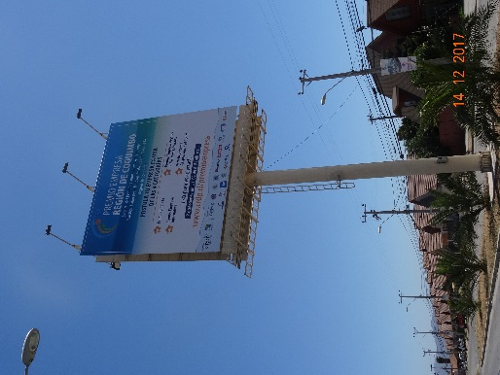 |  |  | 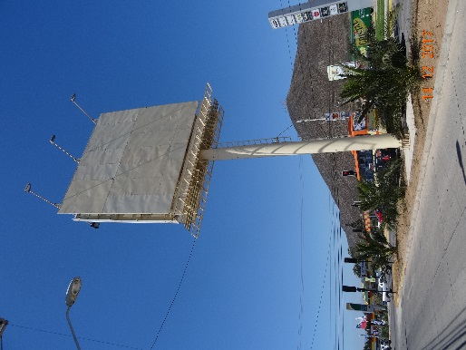
Imagen 1 | Fecha: 14-12-2017 |  | Imagen 2 | Fecha: 14-12-2017
Descripción: Cartel iluminado ubicado en calle Ulriksen Altura N°3116. Vista general. |  |  | Descripción: Cartel iluminado ubicado en calle Ulriksen Altura N°3116. Vista posterior.
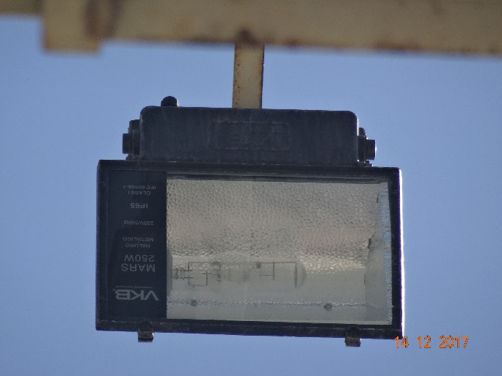
Imagen 3 |  | Fecha: 14-12-2017
Descripción: Vista detalle de luminaria de cartel iluminado.

- ANEXOS

N° Anexo | Nombre Anexo
1 | Acta de Inspección

